今日动态
2023.12.4 周一 晴天
记录人：姜娜
※一日活动篇
◎今日来园人数：19人，4人缺勤。
◎早点：牛奶、巴旦木仁、长鼻王、饼干。
◎午餐：玉米蒸饭、茄汁龙利鱼、佛手瓜炒蛋、生菜牛肉丸粉丝汤。
◎水果：红提、爱媛手剥橙。
◎午点：笃烂面。
姓名 | 来园情况 | 自主放物品 | 午饭情况 | 午睡情况 | 午点情况 | 大便情况
高昀棋 | ☆ | ☆ | ☆ | ☆ | ☆
陈琬儿 | ☆ | ☆ | ☆ | ☆ | ☆
秦初曈 | ☆ | ☆ | ☆ | ☆ | ☆
曹钰欣 | ☆ | ☆ | ☆ | ☆ | ☆
余思纯 | ☆ | ☆ | ☆ | ☆ | ☆
张榕汐 | ☆ | ☆ | ☆ | ☆ | ☆
陆亦萱 | ☆ | ☆ | ☆ | ☆ | ☆
陈欣尹 | 请假 | 请假 | 请假 | 请假 | 请假
陈诗羽 | ☆ | ☆ | ☆ | ☆ | ☆
张子瑶 | ☆ | ☆ | ☆ | ☆ | ☆
陈佳奕 | ☆ | ☆ | ☆ | ☆ | ☆ | 上1
蒋仟岚 | 请假 | 请假 | 请假 | 请假 | 请假
朱舒窈 | 请假 | 请假 | 请假 | 请假 | 请假
陈舒然 | 请假 | 请假 | 请假 | 请假 | 请假
秦昊吕 | ☆ | ☆ | ☆ | ☆ | ☆
刘一航 | ☆ | ☆ | ☆ | ☆ | ☆
万靖炘 | ☆ | ☆ | ☆ | ☆ | ☆
巢惟燚 | ☆ | ☆ | 没吃完 | ☆ | 喂完
陆奕果 | ☆ | ☆ | ☆ | ☆ | 喂完
沈梓诺 | ☆ | ☆ | ☆ | ☆ | ☆
陈杭昱 | ☆ | ☆ | ☆ | ☆ | ☆
蒋一帆 | ☆ | ☆ | ☆ | ☆ | ☆
陈宥和 | ☆ | ☆ | ☆ | ☆ | ☆
来园情况：能和老师打招呼。
自主放物品：能绕好水杯带，将水杯放在水杯架上，把物品摆放在抽屉里☆
午饭情况：能够独立把饭菜吃完☆
午睡情况：能够在1点前入睡☆
午点情况：能够独立把午点吃完☆

※区域游戏篇
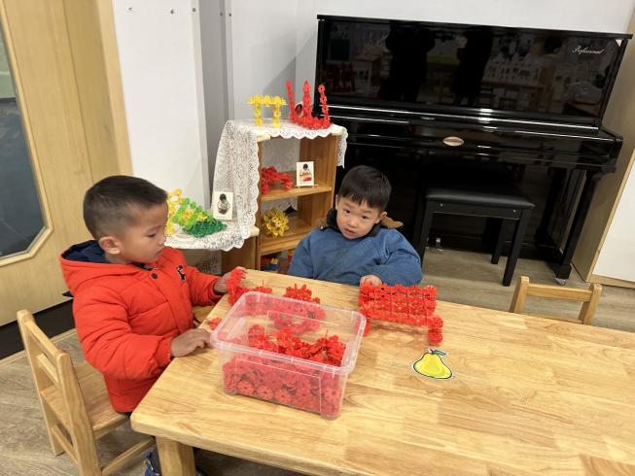 | 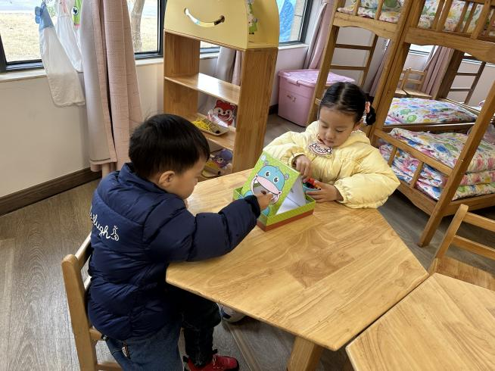
桌面建构区  刘一航和蒋一帆在玩雪花片，蒋一帆拼了一辆小汽车，刘一航拼了一朵小花 | 角色区  陈杭昱和曹钰欣在喂小动物吃水果。河马，请你吃红红的苹果，黄黄的梨子。

※集体活动篇
语言：红红的小东西
《红红的小东西》这则故事采用了拟人化的手法，塑造了一个活泼、可爱的小纽扣形象，讲述了一颗红红的圆圆的小纽扣不断地寻找自己的过程，故事的趣味性非常的强，让幼儿在感受故事趣味性的同时了解圆形的特征：可以滚动，发现日常生活中红色的东西以及圆形的东西。

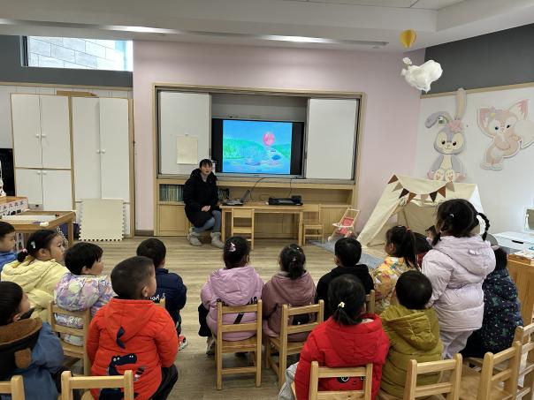 | 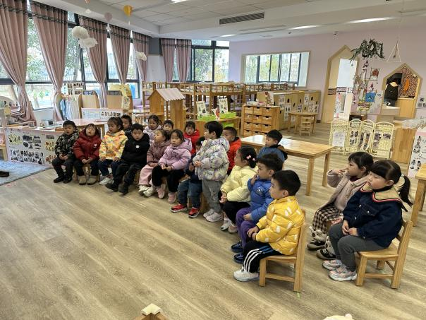

※户外活动篇
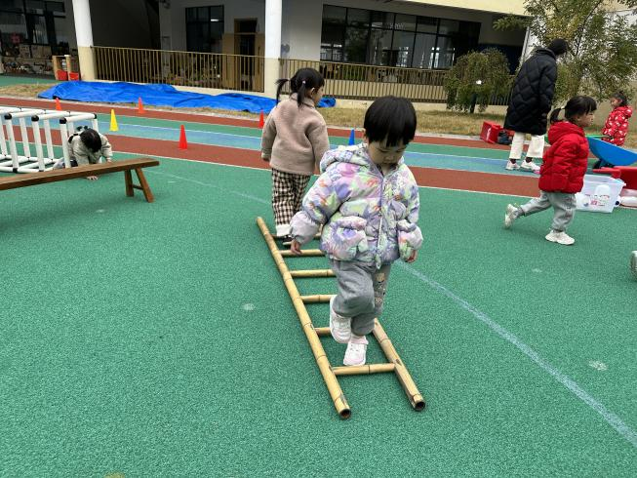 | 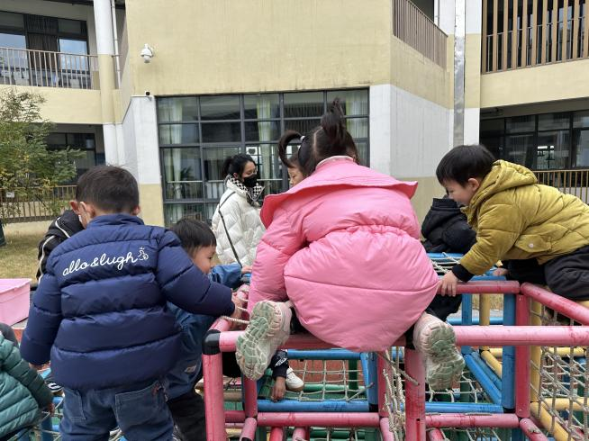

※温馨提示
冬季属于流行病高发期，尽量少带孩子到人群聚集地 ，及时为孩子所使用的餐具及用具进行消毒，这样能够更大程度预防呼吸道疾病。

